熠格教育2025教师内功测（补考卷）
物理·答案解析
一、选择题（本题共12小题，每小题2分,共24分。在每小题给出的四个选项中,只有一项是符合题目要求）
1 | 2 | 3 | 4 | 5 | 6 | 7 | 8 | 9 | 10 | 11 | 12
D | A | C | A | D | B | D | B | B | B | C | D
二、填空题（本题共6小题,每空1分,共26分）
13．A 3.60 热传递
14．0.3 100 75 60
15．乙中橡皮膜凹陷程度大 ＞ ＞ 0.05
16．8.4×10⁶ 10⁷ 0.25 热传递
17．A 线圈的匝数 电磁感应 电磁波
18．= 细 细的部位电阻大，电流和通电时间一定时，电阻越大，产生的电热越多
19．温度计示数升高的多少 < > >
三、解答题（共11小题，共50分）
20．(2分)
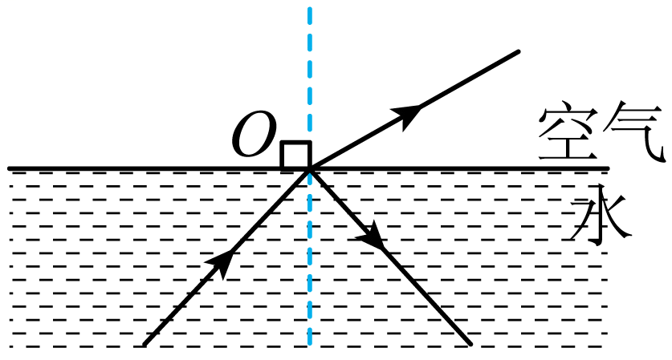
21．(2分)
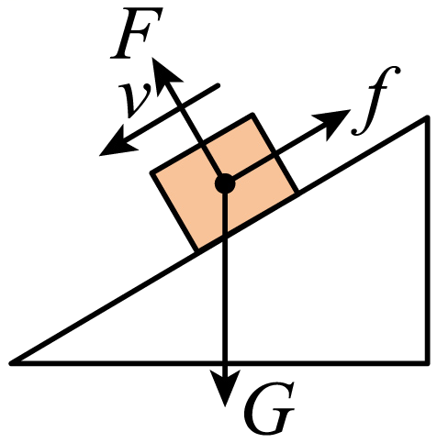
22．(2分)
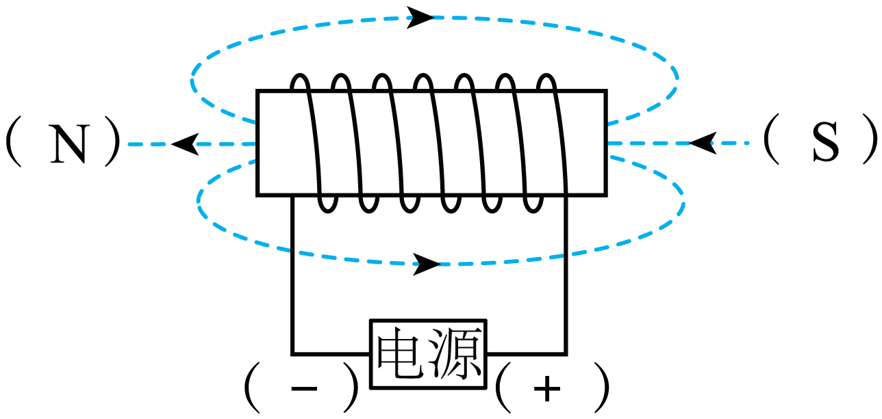
23．(4分)
音调 大气压 小 吸引轻小物体
24．(5分)
10 倒立 照相机 35 右
25.(4分)
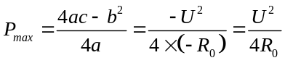
26．(4分)
3.4(1分) 乙丙(1分) 在压力一定时，接触面越粗糙，滑动摩擦力越大(1分) 未控制压力大小不变(1分)
27．(6分)
右 B 27 10 2.7 不变
28．(7分)
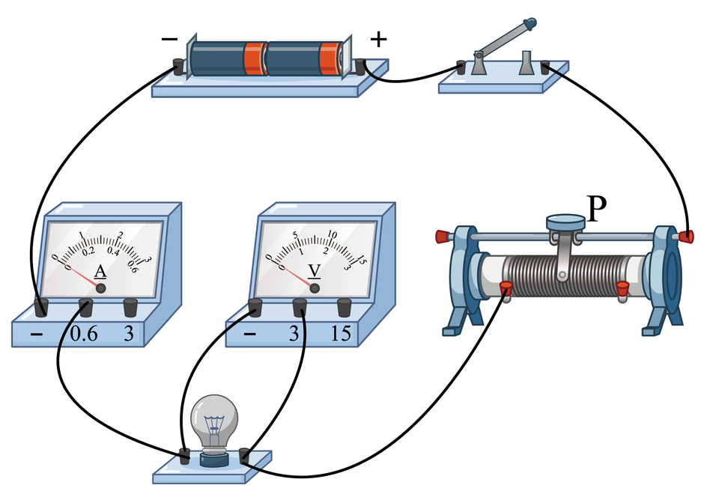 断开 灯泡断路 0.3 0.75 20 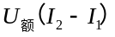
29．（6分）
（1）3×10⁴N，3×10⁵Pa；（2）2.4×10⁴J；（3）3×10³W
30．（8分）
【答案】（1）20Ω；（2）12V，10Ω；（3）18J

